《基于园本的童谣系列活动的开发与实践研究》课题观察记录
观察对象 | 戎子奕 | 班级 | 中1班 | 时间 | 2017.2.27
观察课题内容 | 童谣《上山打老虎》 |  |  | 观察者 | 杨婉君
过程实录  即  (精彩片段——指向幼儿)  （可附照片） | 孩子们边念儿歌边用手做动作。戎子奕一边大声念童谣，手一边做动作：一二三四五（右手拇指和食指打开指向左手，左手握拳，按数数顺序依次伸出大拇食指.....），上山打老虎（双手五指打开，成爪状）。老虎打不到（双手五指打开，手指伸直，按同一方向左右摆动），打到小松鼠（没做动作）。松鼠有几只，让我数一数（双手五指并拢，指向自己）。一二三四五（左手握拳，按数数依次伸出大拇指、食指......），五只小松鼠（左手五指打开）。  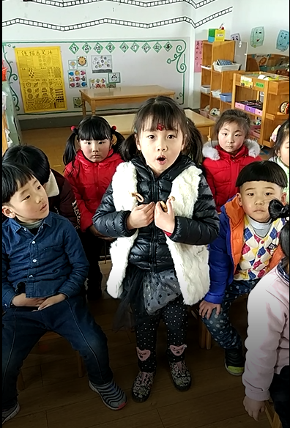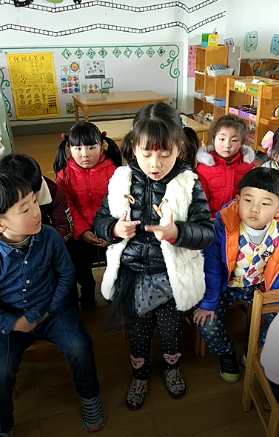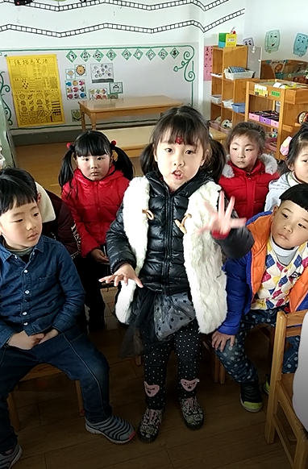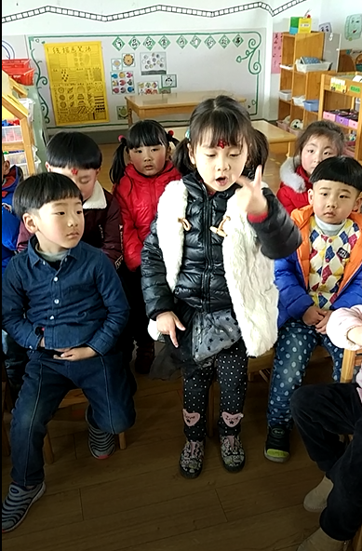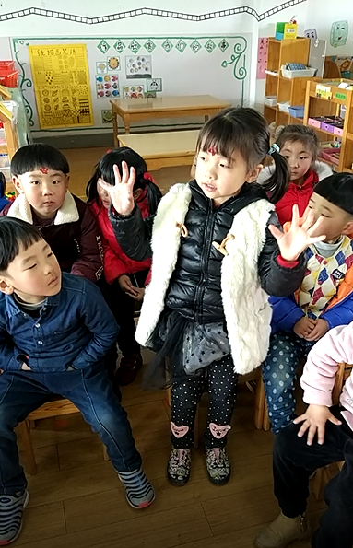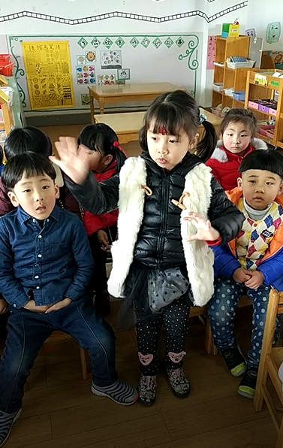
活动过程  观察分析  （重点指向语言、艺术、行为方面的发展） | 从上述内容，我们可以看出戎子奕小朋友在创编动作时，有自己的想法，能根据童谣内容做动作，且能边念童谣边做动作。在念童谣时，声音响亮，举止大方，且有一定的节奏感。但在做动作时，没有节奏感，手上动作的节奏和说的节奏不统一。
改进措施 | 1.图谱有待改进，换成一句话一张图，并在下面附上节奏，让幼儿能看节奏诵读，并做动作。  2.手指游戏改成创编动作，让幼儿根据童谣内容自己做动作，把主动权还给幼儿，使活动更具趣味性。

